附件一
一、如何登入自主投資平台：
(一)有關登入信託銀行專屬平台程序，儲金管理會日前已請各私立學校協助教職員申請註冊「法人信託網」特定會員。「法人信託網」則寄發「法人信託網」驗證密碼至教職員提供之電子郵件信箱，教職員至「法人信託網」驗證網頁登入驗證身份，並設定使用者帳號及密碼後，即可查詢個人專戶資料及進行自主投資。而沒有申請註冊「法人信託網」者，請先洽學校協助申請。
(二)上網登入中國信託商業銀行設立之專屬平台
（https://ecorp.chinatrust.com.tw/cts/index.jsp）後進入「我要投資」項目，即可依步驟完成自主投資。

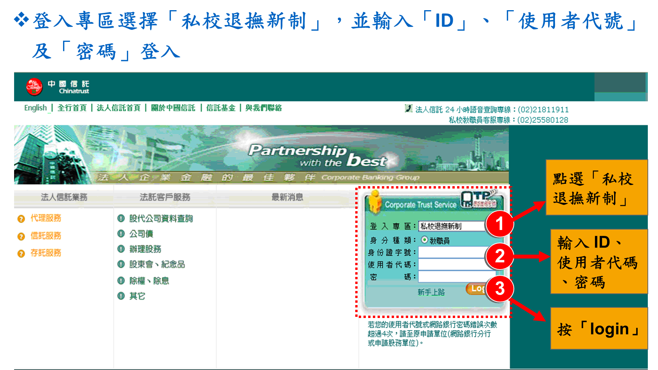

二、教職員如何申請註冊「法人信託網」：
由學校承辦人員至本會網站下載「法人信託網整批開戶相關資料」 (http://www1.t-service.org.tw/files/14-1000-399,r56-1.php) 後，檢具相關資料發文至中國信託商業銀行申請即可。

